附件2：缴费操作说明

第一步：下载、注册、登录中国建设银行APP（需开启定位，定位位置为丽江）。



定位在丽江

第二步：依次点击 “生活”、“更多”。



步骤2

第三步：点击“学校教育”中的“考试报名费”。

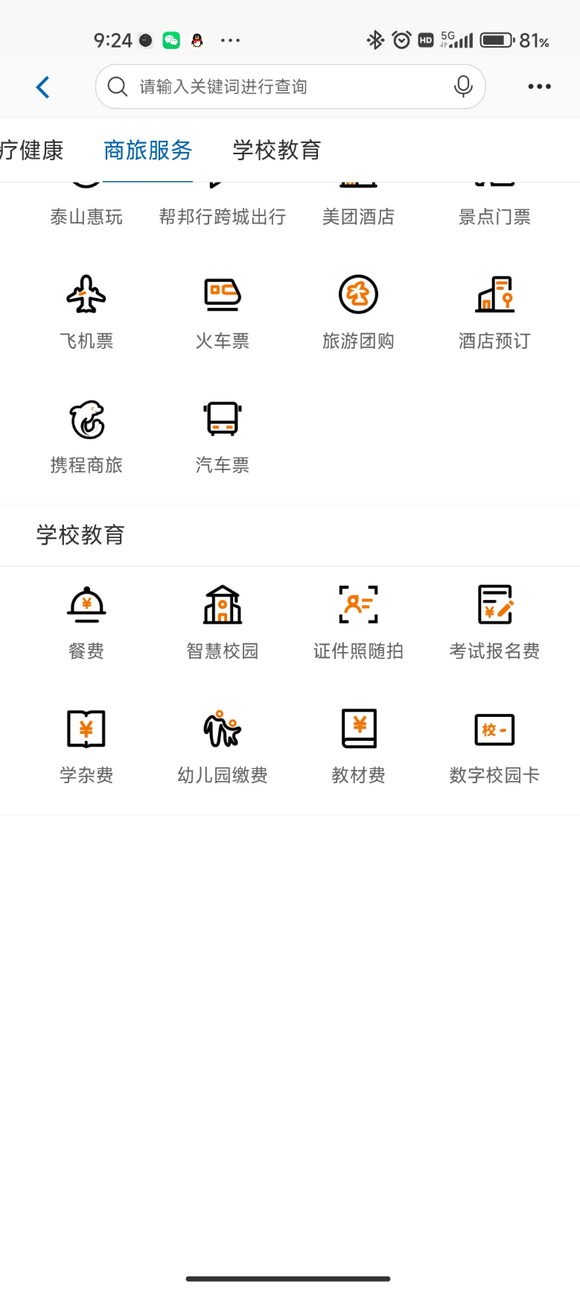

步骤3

第四步：输入缴费人身份证号码（可以代缴费）后，点击“查询”。

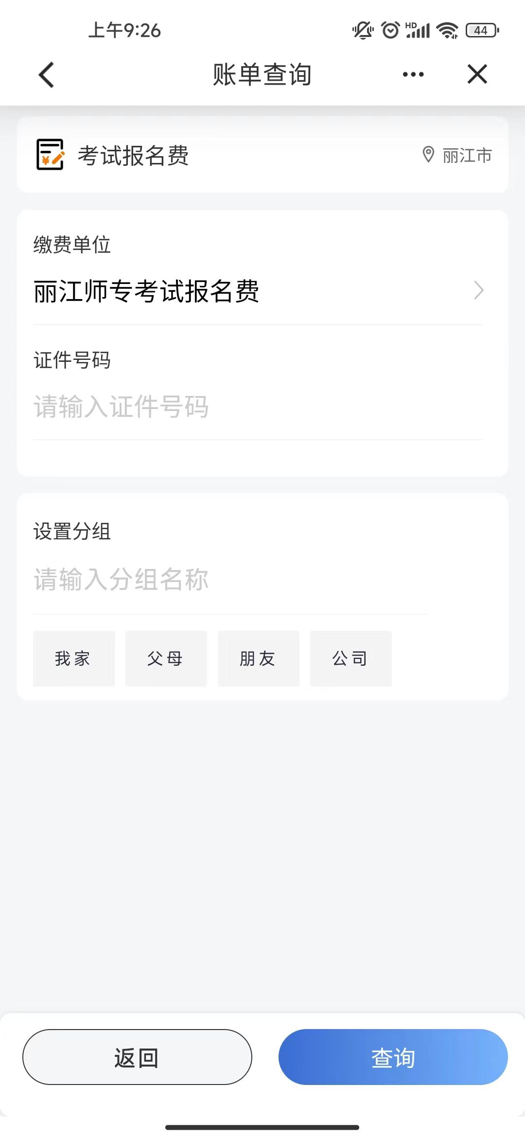

步骤4

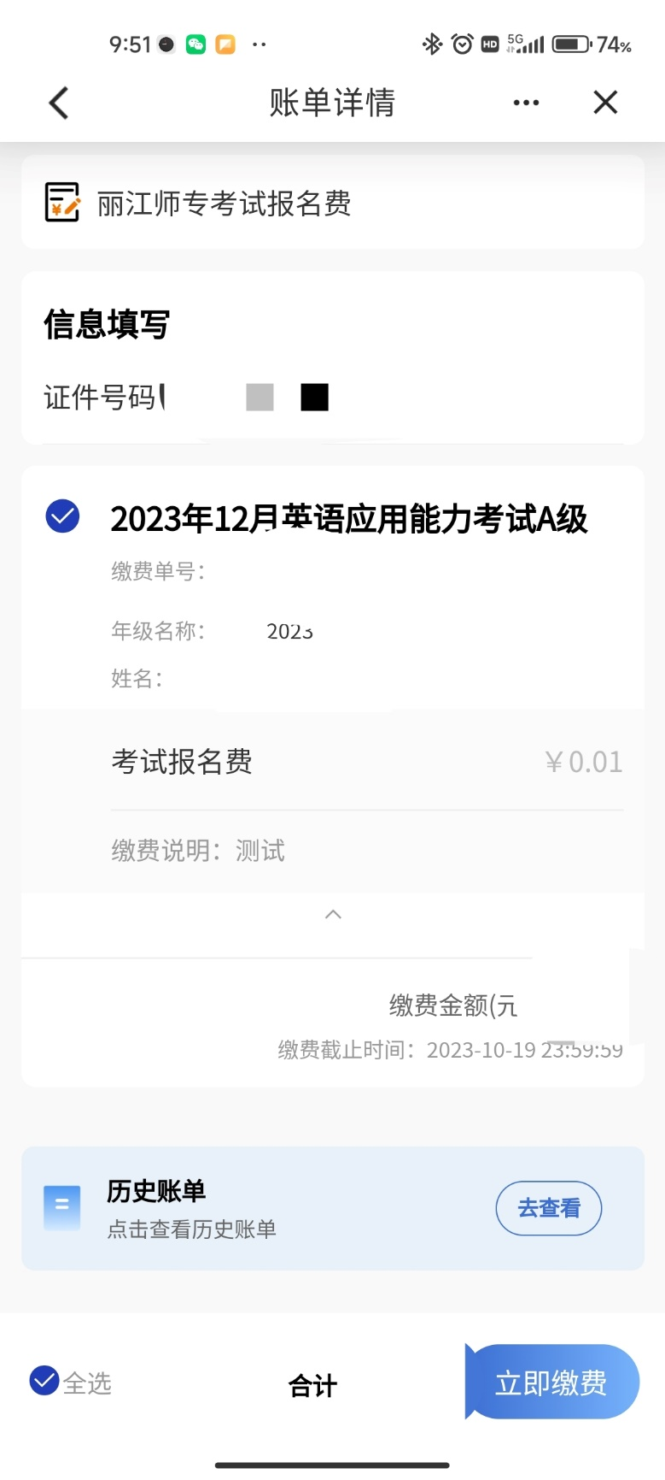第五步：选择缴费项目后，点击“立即缴费”，完成后续支付。

步骤5

步骤6